070402

Grands Dieux que je suis à mon aise
Tr : M. Dupin
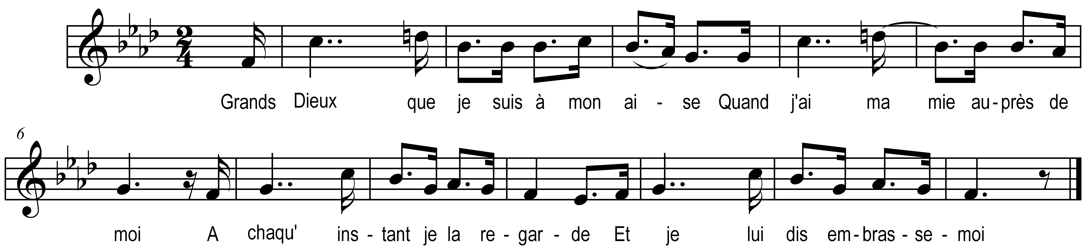

Grands Dieux que je suis à mon aise
Quand j’ai ma mie auprès de moi
A chaqu’ instant je la regarde )
Et je lui dis embrasse-moi ) bis

Comment veux-tu que je t’embrasse
Puisqu’on me dit du mal de toi
Demain tu t’en vas à la guerre )
Dans le Piémont servir le roi ) bis

Ceux qui t’ont dit cela ma belle
Ils t’ont bien dit la vérité
Mon cheval est à l’écurie )
Sellé bridé pour m’en aller ) bis

Quand tu seras dans les campagnes
Tu n’y penseras plus à moi
Tu aimeras les Piémontaises )
Qui sont bien plus belles que moi ) bis

Oh non ! Ce n’est pas ça ma belle
Je penserai toujours à toi
Je ferai faire une belle image )
Toute à la semblance de toi ) bis

Quand je serai z’à table à boire (ou Le soir quand je serai à table)
A mes camarad’ je dirai
Chers camarades venez voir )
Cell’ que mon cœur a tant aimé ) bis

Je l’ai z’aimé je l’aime encore
Je l’aimerai tant que j’vivrai
Je l’aim’rai quand serai mor-(e) ) ( ou Je l’aim’rai au dela de la mort)
Si c’est donné aux trépassés ) bis

Alors j’ai tant versé de larmes
Que trois moulins en ont tournés
Petits ruisseaux grandes rivières )
Pendant trois jours ont débordé ) bis

